Thời gian thực hiện: 02 tiết

**TÊN BÀI DẠY: TAM GIÁC CÂN.**

# MẠCH KIẾN THỨC:

1: Định nghĩa tam giác cân 2: Tính chất của tam giác cân

3: Dấu hiệu nhận biết một tam giác là tam giác cân 4: Vẽ tam giác cân.

# MỤC TIÊU:

* 1. **Về kiến thức**: Sau khi học xong bài này, Hs sẽ:
* Ghi nhớ định nghĩa, tính chất, dấu hiện nhận biết và cách vẽ một tam giác cân bằng thước và compa.
* Nhận biết và chứng minh được một tam giác là tam giác cân.
* Vẽ được hình bằng thước và compa.
  1. **Về năng lực:**

|  |  |  |  |
| --- | --- | --- | --- |
| **Thành tố cấu trúc** | **Tiêu chuẩn** | **Tiêu chí** | **Minh chứng.** |
| Năng lực sử dụng ngôn ngữ | Ngôn ngữ toán học | + Phát biểu định nghĩa và tính chất của tam giác cân, tam giác vuông cân, tam giác đều  + Diễn đạt các định lí bằng kí hiệu toán  học | + Các định nghĩa và tính chất sgk  + Các ví dụ sgk |
| Năng lực mô hình hóa | Thiết lập mô hình toán học từ mô hình thực tế. | + Nhận diện và đơn giản hóa các thông tin được cho.  + Diễn đạt và biểu diễn mô hình thực tế thành mô hình toán học.  + Giải quyết được những vấn đề toán  học trong mô hình được thiết lập. | + Các ví dụ bài học.  + Các bài tập sgk. |
| Năng lực tư duy | Tư duy lập luận logic | + Nhận biết tam giác cân, tam giác vuông cân, tam giác đều.  + Chứng minh hình học | + Các bài luyện tập và bài tập sgk. |
| Năng lực sử dụng công cụ  vẽ | Sử dụng công cụ để  vẽ hình | + Các thao tác sử dụng công cụ thước, compa để vẽ hình. | + Vẽ tam giác cân, tam giác vuông cân, tam giác đều. |
| Năng lực giải quyết vấn đề | Giải toán thực tế | + Giải các dạng toán thực tế liên quan đến tam giác cân | + Bài toán mở đầu  + Bài tập 5.6 sgk trang 96 |

* 1. **Về phẩm chất:**

+ *Trách nhiệm*: Biết chịu trách nhiệm với thành quả của cá nhân, tập thể; không đỗ lỗi cho người khác.

+ *Trung thực*: Hs biết tôn trọng kết quả của bản thân, tôn trọng lẽ phải; thật thà, ngay thẳng trong học tập và làm việc, lên án sự gian lận.

+ *Chăm chỉ*: Chăm làm, ham học, có tinh thần tự học, nhiệt tình tham gia các công việc của tập thể, tinh thần vượt khó trong công việc.

+ *Nhân ái*: Yêu con người, yêu cái đẹp của toán học, tôn trọng sự khác biệt, ý kiến trái chiều; sẵn sàng học hỏi, hòa nhập và giúp đỡ mọi người

# THIẾT BỊ DẠY HỌC VÀ HỌC LIỆU:

* 1. Về phía Gv:

Thước thẳng có chia khoảng, bảng phụ ghi bài tập, sách giáo khoa, bài soạn.

* 1. Về phía Hs:

Dụng cụ học tập, sách giáo khoa, chuẩn bị bài trước khi đến lớp.

# TIẾN TRÌNH DẠY HỌC:

1. **Hoạt động 1. Mở đầu**
   1. Mục tiêu: Rèn cho Hs kĩ năng vẽ hình theo cách diễn đạt, qua đó Hs bước đầu nhận biết tính chất của tam giác cân. Tạo tình huống có vấn đề kích thích tinh thần ham học hỏi của Hs.
   2. Nội dung:

* Vẽ hình theo cách diễn đạt sau đây:

+ Vẽ đoan thẳng AB. Trên AB lấy điểm M sao cho MA = MB.

+ Vẽ đường thẳng d đi qua M và vuông góc với AB.

+ Trên d lấy một điểm O bất kì. Vẽ đoạn thẳng OA và OB. Hãy đo và so sánh đoạn thẳng OA và OB.

* 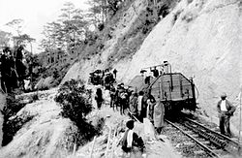Tình huống có vấn đề: Theo một tư liệu lịch sử cho biết dự án xây dựng tuyến đường sắt từ Tháp Chàm đi Đà Lạt được phê duyệt và khởi công xây dựng từ năm 1908, đến năm 1922. Hình dáng nhà ga giống núi *Langbiang* hùng vĩ, với chiều dài 66,5m; chiều ngang 11,4m và chiều cao 11m. Nếu đem so sánh, kiến trúc Ga Đà Lạt tựa như nhà ga miền Nam nước Pháp với phần nhô ra từ nóc và thụt vào phía chân theo hướng thẳng đứng. Nhà ga có 3 chóp nhọn, tượng trưng cho núi Langbiang – đỉnh núi cao nhất vùng. Phía trước còn có mặt đồng hồ to ghi lại thời gian mà bác sĩ Alexandre

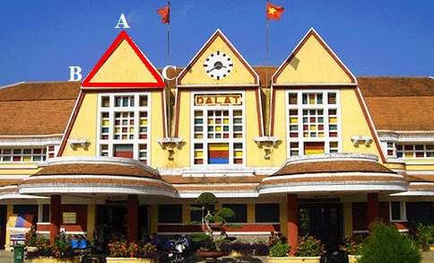Yersin đã phát hiện ra Đà Lạt. Tuyến đường sắt nhà ga xây dựng từ năm 1932 là đường ray và đầu máy răng cưa. Tuyến đường sắt này dài 84 km và 16 km đầu máy. Lúc bấy giờ, đường ray răng cưa và đầu máy răng cưa được xem là độc đáo nhất thế giới. Vì phải lên Đèo Ngoạn Mục để có thể lên thành phố Đà Lạt. Tuyến đường sắt phải xây dựng qua nhiều hầm chui, phía sau phải có đầu tàu đẩy. Các kiến trúc đã xây dựng đường

ray ròng rã suốt 10 năm và phải tốn chi phí cao gấp 2, 3 lần bình thường. Nhà ga Đà Lạt hiện nay đã không còn sử dụng để vận chuyển mà là nhà ga phục vụ du lịch. Với tuyến đường 7 km, tàu sẽ đưa du khách khám phá phố núi. Tuy chạy tốc độ rất chậm và đầu tàu kêu to, thế nhưng, đây là nơi hấp dẫn của nhà ga phục vụ du khách tham quan ngắm cảnh trên đường đi.

Điểm cuối cùng khách

tham quan là Chùa Linh Phước – hay còn được gọi là chùa Ve Chai – một kiến trúc Phật giáo đặc sắc và cùng khám phá thị trấn Trại Mát.

***Em hãy đo rồi so sánh độ dài hai cạnh AB và AC của tam giác ABC có trong hình di tích ga xe lửa Đà Lạt dưới đây?***

* 1. Sản phẩm:

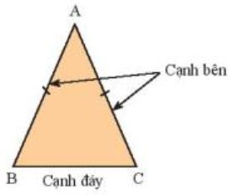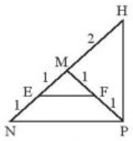

* Hs tiến hành vẽ hình theo cách diễn đạt. Thực hiện các phép đo cần thiết và so sánh.
  1. Tổ chức thực hiện:

|  |  |
| --- | --- |
| **Hoạt động của Gv và Hs** | **Nội dung** |
| * *Giao nhiệm vụ học tập*:   + Gv giao nhiệm vụ cho Hs thực hiện yêu cầu như nội dung phần mở đầu   * *Thực hiện nhiệm vụ*:   + Hs đọc và thực hiện nhiệm vụ.   * *Báo cáo kết quả*:   + Hs đứng tại chỗ trả lời   * *Kết luận/nhận định*:   + Gv nhận xét và dẫn dắt vào bài mới |  |

# Hoạt động 2: Hình thành kiến thức mới

Hoạt động 2.1: Định nghĩa tam giác cân

* 1. Mục tiêu: Hs nêu được đinh nghĩa tam giác cân, áp dụng được định nghĩa để nhận biết tam giác cân.

Nêu đươc tên gọi các yếu tố trong tam giác cân

* 1. Nội dung:
* Tìm hiểu đinh nghĩa tam giác cân và tên gọi các yếu tố trong tam giác cân
* Nhận biết được một tam giác là tam giác cân dựa vào định nghĩa.
  1. Sản phẩm:
* Hs nêu được đinh nghĩa tam giác cân và tên gọi các yếu tố trong tam giác cân
* Hs xác định được một tam giác là tam giác cân dựa vào định nghĩa
  1. Tổ chức thực hiện:

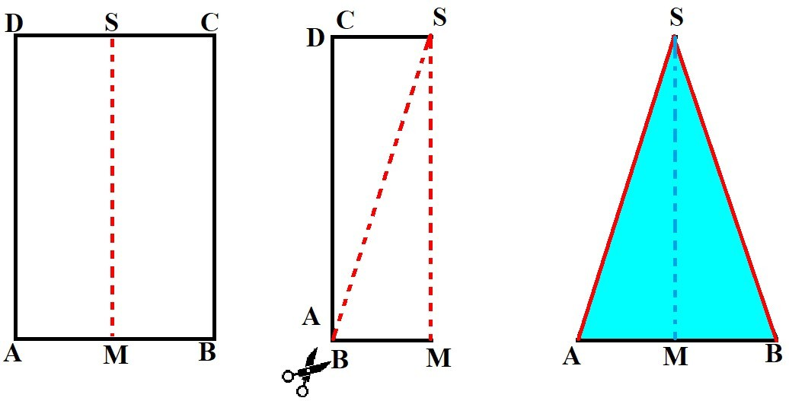

|  |  |
| --- | --- |
| **Hoạt động của Gv và Hs** | **Nội dung** |
| * *Giao nhiệm vụ học tập*:   + Giao nhiệm vụ cho Hs cặp đôi thực hành làm  từ đó nêu định nghĩa tam giác cân và nêu tên gọi các yếu tố trong tam giác cân  + Giao nhiệm vụ cho Hs hoạt động nhóm làm thực hành 1.   * *Thực hiện nhiệm vụ*:   + Hs cặp đôi thực hành làm . Hs đọc hiểu nội dung sgk về định nghĩa tam giác cân và tên gọi các yếu tố trong tam giác cân  + Hs hoạt động nhóm làm thực hành 1. Gv gợi ý, từ định nghĩa, để xác định một tam giác có là tam giác cân hay không thì ta cần chỉ ra cặp cạnh bằng nhau.   * *Báo cáo kết quả*:   + Hs đứng tại chỗ trả lời định nghĩa tam giác cân và nêu tên gọi các yếu tố trong tam giác cân.  + Hs báo cáo kết quả thảo luận nhóm phần thực hành 1 bằng bảng nhóm  + Hs cả lớp nhận xét. | (*Hs tiến hành gấp và cắt giấy như hướng dẫn và so sánh hai cạnh SA và SB*)  *Tam giác cân* là tam giác có hai cạnh bằng nhau Tam giác *ABC* với *AB = AC*  được gọi là tam giác cân tại A.   * AB. AC là các *cạnh bên* * BC là *cạnh đáy*; * 𝐵^ , 𝐶^ là các *góc ở đáy* * 𝐴^ là *góc ở đỉnh*   Ví dụ 1: sgk Thực hành 1:  Ta có:  + 𝑀𝐸 = 𝑀𝐹 nên ∆𝑀𝐸𝐹 là cân tại M  + 𝑀𝑁 = 𝑀𝑃 nên ∆𝑀𝑁𝑃 là cân tại M |



|  |  |
| --- | --- |
| * *Kết luận/nhận định*:  + Gv nhận xét, chốt lại kiến thức | + 𝑀𝑃 = 𝑀𝐻 nên ∆𝑀𝑃𝐻 là cân tại M |

Hoạt động 2.2: Tính chất và dấu hiệu nhận biết tam giác cân

1. Mục tiêu: Hs nêu được định nghĩa tam giá vuông cân, tam giác đều; phát biểu được tính chất và dấu hiệu nhận biết tam giác cân, tam giác vuông cân, tam giác đều. Giải được các dạng toán về tam giác cân.
2. Nội dung:

* Tìm hiểu các tính chất và dấu hiệu nhận biết của tam giác cân, áp dụng vào tam giác vuông cân và tam giác đều.
* Tìm hiểu các dạng toán về tam giác cân, tam giác đều.

1. Sản phẩm:

* Hs nêu được các tính chất và dấu hiệu nhận biết của tam giác cân, áp dụng vào tam giác vuông cân và tam giác đều
* Hs áp dụng được các kiến thức đã học để giải các dạng toán về tam giác cân, tam giác đều

1. Tổ chức thực hiện:

|  |  |
| --- | --- |
| **Hoạt động của Gv và Hs** | **Nội dung** |
| * *Giao nhiệm vụ học tập*:   + Giao nhiệm vụ cho Hs hoàn thành phiếu học tập  từ đó phát biểu định lí về tính chất của tam giác cân.  + Giao nhiệm vụ cho Hs đọc hiểu nội dung ví dụ 2 và áp dụng thảo luận nhóm làm phần thực hành 2 n(nửa lớp làm phần ❶, nửa lớp làm phần ❷ qua đó tổng quát về dạng toán tính góc trong tam giác cân.  + Giao nhiệm vụ cho Hs cặp đôi thực hiện vận dụng 1   * *Thực hiện nhiệm vụ*:   + Hs thảo luận nhóm hoàn thành phiếu học tập , nhận biết định lí về tính chất của tam giác cân.  + Hs đọc hiểu nội dung ví dụ 2 và áp dụng làm bài tập thực hành 2. Gv gợi ý: áp dụng tính chất của tam giác cân và định lí tổng ba góc của tam giác để tìm số đo của các góc chưa biết.  + Hs tổng quát dạng toán tính góc và áp dụng vào phần vận dụng.   * *Báo cáo kết quả*: | * Tính chất của tam giác cân:  **A**  Xét ∆𝐴𝑀𝐵 và ∆𝐴𝑀𝐶 có:  AB = **AC** (**giả thiết**) MB = MC (**giả thiết**) AM là cạnh **chung**  Vậy: ∆𝐴𝑀𝐵 = ∆𝐴𝑀𝐶 (c.c.c) **B C M**  Suy ra 𝐴ˆ𝐵𝐶 = 𝐴ˆ𝐶𝐵  *Trong một tam giác cân, hai góc ở đáy bằng nhau*  Ví dụ 2: Sgk  Thực hành 2: **M**  ❶ 𝑀𝑁 = 𝑀𝑃 (gt )nên ∆𝑀𝑁𝑃 là cân tại M  Suy ra: 𝑁^ = 𝑃^ = 700  Ta lại có: 𝑀^ + 𝑁^ + 𝑃^ = 1800 (định lí tổng ba góc)  Suy ra: 𝑀^ = 1800 − (𝑁^ + 𝑃^)  = 1800 − 2. 𝑁^ = 1800 − 2.700 = 400 **N 700 P**  ❷ 𝐸𝐹 = 𝐸𝐻 (gt )nên ∆𝐸𝐹𝐻 là cân tại E **E**  Suy ra: 𝐹^ = 𝐻^ **700**  Ta lại có: 𝐸^ + 𝐹^ + 𝐻^ = 1800 (định lí tổng  ba góc)  **F H**  𝐸^ + 2. 𝐻^ = 1800 (Vì 𝐹^ = 𝐻^)  Suy ra: 2. 𝐻^ = 1800 − 𝐸^ = 1800 − 700 = 1100  0  Vậy: 𝐹^ = 𝐻^ = 110 = 550  2 |

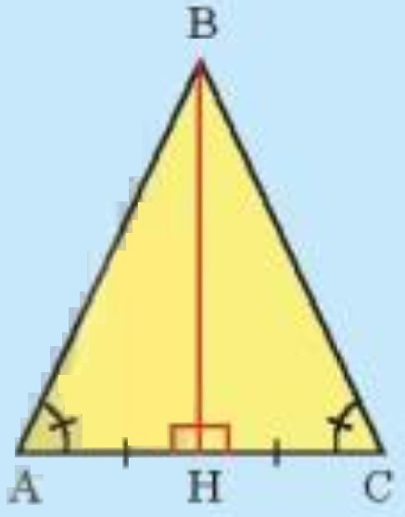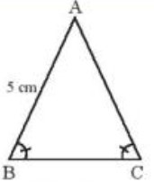



|  |  |  |  |  |
| --- | --- | --- | --- | --- |
| + Hs báo cáo kết quả thảo luận nhóm phần  bằng bảng nhóm và đứng tại chỗ phát biểu định lí  + 2 Hs đại diện lên bảng trình bày phần thực hành  + Hs đứng tại chỗ trả lời nhanh phần vận dụng 1  + Hs cả lớp nhận xét.  * *Kết luận/nhận định*:  + Gv nhận xét, chốt lại kiến thức | Nhận xét:  *Tam giác ABC cân tại A. Ta có:*  𝐴^ = 1800 − (𝐵^ + 𝐶^) = 1800 − 2. 𝐵^ 1800 − 𝐴^  𝐵^ = 𝐶^ =  2  Vận dụng 1:  Áp dụng kiến thức phần nhận xét, ta có:  1800 − 𝐴^ 1800 − 1100  𝐵^ = 𝐶^ = = = 350 2 2 | **B** | **A**  **1100** | **C** |
| * *Giao nhiệm vụ học tập*:   + Giao nhiệm vụ cho Hs cặp đôi hoàn thành  vào phiếu học tập, từ đó phát biểu định lí về dấu hiệu nhận biết tam giác cân.  + Giao nhiệm vụ cho Hs đọc hiểu ví dụ 3 và gọi 3 Hs đứng tại chỗ lần lượt trả lời phần thực hành 3.  + Giao nhiệm vụ cho Hs đọc hiểu nội dung phần chú ý sgk. Thực hiện phần vận dụng 2 từ đó nhận xét về dấu hiệu nhận biết tam giác vuông cân và tam giác đều.   * *Thực hiện nhiệm vụ*:   + Hs cặp đôi thảo luận thực hiện  qua đó phát hiện dấu hiệu nhận biết một tam giác cân.  + Hs đọc hiểu ví dụ 3, suy nghĩ trả lời thực hành 3  + Hs đọc hiểu nội dung phần chú ý và áp dụng vào vận dụng. Qua đó nhận biết tính chất và dấu hiệu nhận biết của tam giác vuông cân tam giác đều.   * *Báo cáo kết quả*:   + Hs báo cáo kết quả thảo luận nhóm phần  bằng bảng nhóm và đứng tại chỗ phát biểu định lí về dấu hiệu nhận biết tam giác cân. | * Dấu hiệu nhận biết tam giác cân:    Xét ∆𝐴𝐻𝐵 và ∆𝐴𝐻𝐶 có:  BH là cạnh góc vuông **và là cạnh chung**  𝐻ˆ𝐴𝐵 = 𝐻ˆ𝐶𝐵 suy ra 𝐴ˆ𝐵𝐻 = 𝐶ˆ𝐵𝐻 (Cùng phụ với hai cặp góc bằng nhau)  Vậy: ∆𝐴𝐻𝐵 = ∆𝐴𝐻𝐶 Suy ra 𝐵𝐴 = 𝐵𝐶 Định lí 2:  *Nếu một tam giác có hai góc bằng nhau thì tam giác đó là tam giác cân*  Ví dụ 3:  Vì 𝐵^ = 𝐶^ nên ∆𝐴𝐵𝐶 cân tại A. suy ra AB = AC = 5cm  Thực hành 3:    a) Vì 𝐵^ = 𝐶^ nên ∆𝐴𝐵𝐶 cân tại A  b) ∆𝑀𝑁𝑃 có 𝑁^ = 900 và 𝑀^ = 450 nên 𝑃^ = 900 − 𝑀^ = 450  Vậy ∆𝑀𝑁𝑃 cân tại N  c) ∆𝐸𝐹𝐺 không là tam giác cân. Chú ý:   * Tam giác đều là tam giác có ba cạnh bằng nhau. * Tam giác vuông cân là tam giác vuông và cân | | | |

Vậy AB = AC = BC nên ∆𝐴𝐵𝐶 là tam giác đều.

Nhận xét:

* Tam giác cân có một góc bằng 600 là tam giác đều
* Tam giác cân có một góc ở đáy bằng 450 là tam giác vuông cân.

**C**

**0**

**B 60**

**A**

Vận dụng 2:

Vì AB = AC nên ∆𝐴𝐵𝐶 cân tại A Do đó: 𝐵^ = 𝐶^ = 600.

Suy ra 𝐴^ = 600 Nên ∆𝐴𝐵𝐶 cũng cân tại B

Hay BC = BA

+ Hs đứng tại chỗ trả lời phần thực hành 3.

+ Hs lên bảng làm phần thực hành 2 và đứng tại chỗ phát biểu tính chất và dấu hiệu nhận biết tam giác đều, tam giác vuông cân,

+ Hs cả lớp nhận xét.

* *Kết luận/nhận định*:

+ Gv nhận xét, chốt lại kiến thức

# Hoạt động 3 : Luyện tập

* 1. Mục tiêu: Hs biết vận dụng các kiến thức đã học để giải các bài tập cụ thể.
  2. Nội dung: Giải bài tập sgk
  3. Sản phẩm: Hs giải được các bài toán cơ bản trong sách giáo khoa.
  4. Tổ chức thực hiện:

|  |  |  |
| --- | --- | --- |
| **Hoạt động của Gv và Hs** |  | **Nội dung** |
| * *Giao nhiệm vụ học tập*:   + Gv giao nhiệm vụ cho Hs/nhóm Hs đọc và làm các bài tập   * *Thực hiện nhiệm vụ*:   + Hs/nhóm Hs đọc và làm các bài tập.  + Gv theo dõi và hướng dẫn/trợ giúp kịp thời   * *Báo cáo kết quả*:   + Hs/nhóm Hs lên bảng trình bày kết quả bài tập  + Hs cả lớp theo dõi và nhận xét.   * *Kết luận/nhận định*:   + Gv nhận xét và lưu ý những sai sót (nếu có) sau mỗi bài | sgk | Bài 1. (sgk trang 62)  Bài 2. (sgk trang 62)  Bài 3. (sgk trang 63)  Bài 4. (sgk trang 63)  Bài 5. (sgk trang 63) |
|  |  | Bài 6. (sgk trang 63) |

# Hoạt động vận dụng

* 1. Mục tiêu: Học sinh được làm quen với việc ứng dụng kiến thức để giải quyết một số vấn đề thực tiễn liên quan đến kiến thức vừa học. Qua đó hình thành năng lực tư duy, giải quyết vấn đề thực tiễn gắn liền với kiến thức vừa học.
  2. Nội dung: Học sinh đọc và giải các bài tập sgk
  3. Sản phẩm: Học sinh vận dụng được các kiến thức đã học để giải các bài tập về tập hợp số nguyên
  4. Tổ chức thực hiện:

|  |  |
| --- | --- |
| **Hoạt động của Gv và Hs** | **Nội dung** |
| * *Giao nhiệm vụ học tập*:   Gv giao nhiệm vụ cho học sinh về nhà thực hiện nhiệm vụ sau:  + NV 1: Tìm trên thực tế các hình ảnh về tam giác cân, tam giác đều trong kiến trúc và đời sống.  + NV 2: Tìm hiểu cách vẽ tam giác cân dựa vào hai góc bằng nhau, vẽ tam giác cân, tam giác đều bằng thước và compa.   * *Thực hiện nhiệm vụ*:   + Học sinh thảo luận về cách thực hiện nhiệm vụ.  + Gv theo dõi và hướng dẫn/trợ giúp kịp thời   * *Báo cáo kết quả*: |  |

|  |  |
| --- | --- |
| + Học sinh/nhóm học sinh lên bảng trình bày kết quả bài tập  + Học sinh cả lớp theo dõi và nhận xét.  * *Kết luận/nhận định*:  + Gv nhận xét và lưu ý những sai sót (nếu có) sau mỗi bài |  |

# KẾ HOẠCH KIỂM TRA ĐÁNH GIÁ:

|  |  |  |  |
| --- | --- | --- | --- |
| Hình thức đánh giá | Phương pháp đánh giá | Công cụ đánh giá | Ghi chú |
| - Đánh giá thường xuyên: | - Phương pháp quan sát: | - Báo cáo thực hiện |  |
| + Sự tích cực chủ động của HS | + GV quan sát qua quá trình | công việc. |
| trong quá trình thamgia các | học tập: chuẩn bị bài, tham | - Hệ thống câu hỏi và |
| hoạt động học tập. | gia vào bài học( ghi chép, | bài tập |
| + Sự hứng thú, tự tin, trách | phát biểu ý kiến, thuyết trình, | - Trao đổi, thảo luận |
| nhiệm của HS khi tham gia các | tương tác với GV, với các |  |
| hoạt động học tập cá nhân. | bạn,.. |  |
| + Thực hiện các nhiệm vụ hợp | + GV quan sát hành động |  |
| tác nhóm ( rèn luyện theo | cũng như thái độ, cảm xúc |  |
| nhóm, hoạt động tập thể) | của HS |  |

1. **HỒ SƠ DẠY HỌC** (Đính kèm các phiếu học tập/bảng kiểm )

(ngày soạn được thể hiện ở đây) .........., ngày ... tháng .... năm............

Duyệt của Chuyên môn Duyệt của tổ chuyên môn Gv bộ môn



Bài 1. (sgk trang 62)

Bài 2. (sgk trang 62)

Bài 3. (sgk trang 63)

Bài 4. (sgk trang 63)

Bài 5. (sgk trang 63)

Bài 6. (sgk trang 63)

Đáp án các bài tập trong sgk